第6章 递归

过程递归的发现与设计
待求解问题，可逐步分解为若干越来越简单且求解相似的“过程”，且这个“过程”又难用一个函数加以描述，我们把这种递归称为过程递归。
凡能用递推式（或迭代式）加以描述的问题，改写成递归函数的一般方法是：用if描述出口条件，用else描述递推（或迭代）过程。对这类问题，我们可认为已经完全解决，今后不作太多讨论。
最著名的过程递归实例，莫过于汉诺（Hanoi）塔问题。
【例1】相传在古代印度的Bramah庙中，有位僧人整天把3根柱子上的金盘倒来倒去，原来他是想把64个一个比一个小的金盘从一根柱子上移到另一根柱子上去。移动过程中需遵守以下规则：每次只允许移动一只盘，且大盘不得摞在小盘上面，见图6.1。
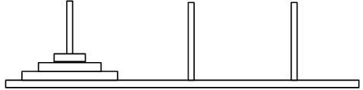
图6.1 n=3的汉诺塔
有人会觉得这很简单，真的动手移盘就会发现，如果以每秒移动一只盘子计算，按照上述规则将64只盘子从一个柱子移至另一个柱子上，所需时间约为5800亿年。
怎样编写这种程序?还是先从最简单的情况分析起，试着搬一搬看，慢慢理出思路。
1 在A柱上只有一只盘子，见图6.2。假定盘号为1，这时只需将该盘从A搬至C，一次完成，记为move 1 from A to C。
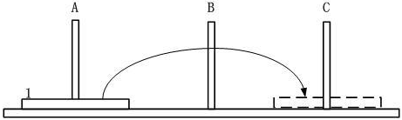
图6.2 n=1的汉诺塔
2 在A柱上有两只盘子，见图6.3，1为小盘，2为大盘。
（1）为了让2号盘能移动,先将l号盘从A移至B，记为move l from A to B。
（2）将2号盘从A移至C，记为move 2 from A to C。
（3）再将1号盘从B移至C，记为move 1 form B to C。
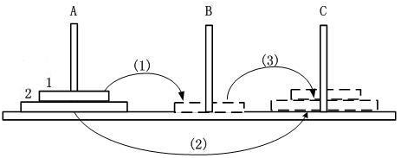
图6.3 n=2的汉诺塔
3 在A柱上有3只盘子，见图6.4，从小到大分别为1号、2号和3号。
（1）将1号盘和2号盘视为一个整体，先将二者作为整体从A移至B，给3号盘创造能够一次移至C的机会。这一步记为move(2,A,C,B)，意思是将上面的2只盘子作为整体从A借助C移至B。
（2）将3号盘从A移至C，一次到位，记为move 3 form A to C。
（3）处于B上的作为一个整体的2只盘子，再移至C。该步记为move(2,B,A,C)，意思是将2只盘子作为整体从B借助A移至C。
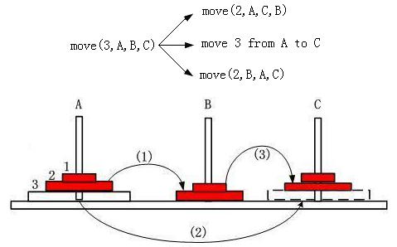
图6.4 n=3的汉诺塔的移动方案
4 将1号和2号盘作为整体从A移至B的过程中，move(2,A,C,B)实际上可分解为以下3步：
（1）move 1 from A to C；
（2）move 2 from A to B；
（3）move l from C to B。
类似地，将1号和2号盘当整体从B移至C的过程中，move(2,B,A,C)也要分解为3步：
（1）move 1 from B to A；
（2）move 2 from B to C；
（3）move 1 from A to C。
5 上述分析，描述了以下移动方案：
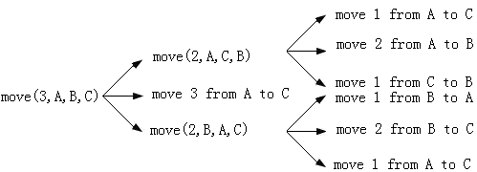
它将复杂问题的解决过程，分解为若干个解法相似的简单问题，这正是递归的“分而治之”思想的展示，看来，n=3的汉诺塔问题，有望通过递归方式获得解决。
将一个看似描述的十分清晰的递归过程，提炼成为递归函数，是一项充满挑战性的任务，值得我们细细“揣麿”。
6 定义递归函数，求解问题
#include<iostream>
using namespace std;

int step=0;//移动步数

//定义移动函数
void move(int n,char p,char q,char r)
{
if(n==1)//递归出口
{
cout<<"move "<<1<<" from "<<p<<" to "<<r<<endl;
step++;//移动步数增1
}
else
{
move(n-1,p,r,q);//递归过程
cout<<"move "<<n<<" from "<<p<<" to "<<r<<endl;
step++;//移动步数增1
move(n-1,q,p,r); //递归过程
}
}
//主函数
int main()
{
int n=3;//3个盘子
cout<<"移动方案"<<endl;
move(n,'A','B','C');
cout<<"step="<<step<<endl;
return 0;
}
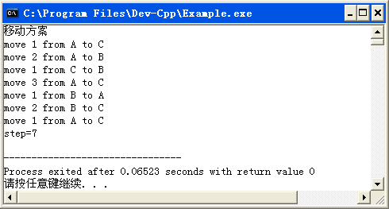
取更多的盘子4≤n≤9，程序仍然适用,但当n=10,11,…,输出有问题，有兴趣的读者可对程序作进一步的完善。

【例2】（数字旋转方阵）下图是一个6×6的数字旋转矩阵，编程输出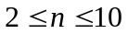的数字旋转方阵。
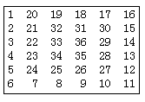
对于n=6阶方阵m，先预置它为0阵。第1趟按路径(1,1)→(6,1) →(6,6) →(1,6) →(1,2)，为m的最外圈赋值，使m成为
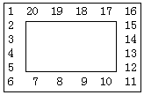
此时，m需赋值部分为n=4阶方阵，第2趟按路径(2,2)→(5,2) →(5,5) →(2,5) →(2,3)，为m的次外圈赋值，使m成为
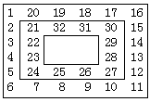
待解决问题的规模，被分解得越来越小，解决过程几乎相同，这就是“分而治之”的思想的的表现，因此，可以断言，此问题可以通过递归函数求解。
#include<iostream>
#include<iomanip>
using namespace std;

//定义m[21][21]并初值置0,约定0行0行闲置
int m[21][21]={0};

//输出数字旋转矩阵m
void output(int n)
{
cout<<n<<"阶数字旋转方阵为"<<endl;
for(int i=1;i<=n;i++)
{
for(int j=1;j<=n;j++)
cout<<setw(4)<<m[i][j];
cout<<endl;
}
}
//为m填充数字
void fill(int r,int c,int n)
{
//从(r,c)开始,由上至下,由左至右,由下至上,由右至左
//逆时针方向,使m相应元素逐次增1
static int t=0;
int k;
if(n==0) return;//对0阶矩阵,什么都不做
for(k=r;k<=n;k++)//从上至下垂直填充
m[k][c]=++t;
for(k=c+1;k<=n;k++)
m[n][k]=++t;//从左至右水平填充
for(k=n-1;k>=r;k--)
m[k][n]=++t;//从下至上垂直填充
for(k=n-1;k>c;k--)
m[c][k]=++t;//从右至左水平填充
fill(r+1,c+1,n-1); //再从(r+1,c+1,n-1)递归
}
//主函数
int main()
{
int n=8;//方阵阶数
fill(1,1,n);
output(n);//输出
return 0;
}
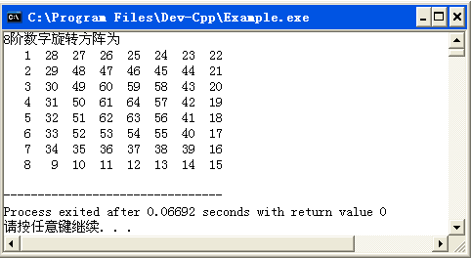
【例3】将n=12345按从右至左（从左至右）的方向，输出每位数，并且每位数之间用空格隔开。
1 右至左方向，对问题求解做如下探索：
输出n%10=5与空格，n=n/10=1234
输出n%10=4与空格，n=n/10=123
输出n%10=3与空格，n=n/10=12
输出n%10=2与空格，n=n/10=1
输出n%10=1与空格，n=n/10=0，停止
待解的复杂问题，被分解成稍简单问题，再被分解成简单问题，其解决方法几乎相同，这就是“分而治之”的思想的的表现，因此，可以断言，此问题可用递归函数求解。
2 尝试撰写递归函数，并上机调试。
#include<iostream>
using namespace std;
//递归函数(从右至左)
void R2L(int n)
{
if(n>0)
{
cout<<n%10<<" ";
R2L(n/10);
}
}
//主函数
int main()
{
int n=12345;
R2L(n);
return 0;
}
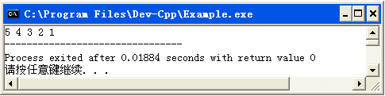
3 左至右方向，对问题求解做如下探索：
欲求解n=12345，
只需会解n=n/10=1234，
只需会解n=n/10=123，
只需会解n=n/10=12，
只需会解n=n/10=1，这个会，输出n%10和空格即可。由递归所具有的“回溯”机制可知，此问题可用递归求解。
4 撰写代码
#include<iostream>
using namespace std;
//递归函数(从左至右）
void L2R(int n)
{
if(n>=10)
{
L2R(n/10);
}
cout<<n%10<<" ";
}
//主函数
int main()
{
int n=12345;
L2R(n);
return 0;
}
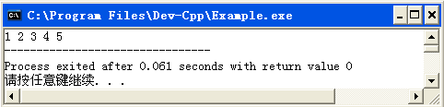
【例4】将输入n个整型数输入到数组a中的函数补充完整（不使用循环语句，不改变已有代码）。
void input(int a[],int n)
{
if(n>0)
{
-----------;
scanf(“%d”,&a[n-1]);
}
}
1 对问题求解做如下探索：
欲输入a[0],a[1],…,a[n-1],
只需会输入a[0],a[1],…,a[n-2],
……
只需会输入a[0],a[1],
只需会输入a[0],这个会，由递归所具有的“回溯”机制可知，此问题可用递归求解。
2 撰写代码
#include<iostream>
using namespace std;
//不用循环输入数组
void input(int a[],int n)
{
if(n>0)
{
input(a,n-1);
scanf("%d",&a[n-1]);
}
}
//不用循环输出数组
void output(int a[],int n)
{
if(n>0)
{
output(a,n-1);
printf("%d ",a[n-1]);
}
}
//主函数
int main()
{
int a[5];
cout<<"请输入5个整数(用空格或换行隔开各数)"<<endl;
input(a,5);//输入
output(a,5);//输出
return 0;
}
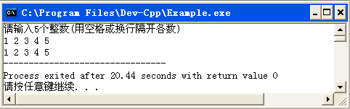
几句话，一段小文章，想给出撰写递归函数真谛，那绝不可能。著名计算机学者L.Peter Deutsch讲过一句话：迭代的是人，递归的是神。它在告诫我们：试图给出撰写递归的通用方法或通用模型，让写递归函数不要那么困难，不要出现那么多的问题，那太难为人了，那是神所为。不信你就试试。究其原因，是因为
递归 — 把复杂问题简单化，有时会忽略某些细节，所以有点神！
迭代（递推）— 需弄清各步之间的关系，相互关系是清晰的，所以是人！

